FACULDADE METROCAMP

Danilo MISSIOGabriel PICCOLOPedro GIMENESVinícius ROMÃO

SISTEMA DE GERENCIAMENTO DE EXAMES LABORATORIAIS

CAMPINAS  
2014

Danilo MISSIO  
Gabriel PICCOLO  
Pedro GIMENES  
Vinícius ROMÃO

**SISTEMA DE GERENCIAMENTO DE EXAMES LABORATORIAIS**

Trabalho de Conclusão de Módulo, apresentado às Faculdades IBTA para a obtenção da certificação de Analista e Desenvolvedor de Sistemas Web

Orientador: Prof.MSc João Ronaldo Del Ducca Cunha

CAMPINAS  
2014

Danilo MISSIO  
Gabriel PICCOLO  
Pedro GIMENES  
Vinícius ROMÃO

**TÍTULO**

**SISTEMA DE GERENCIAMENTO DE EXAMES LABORATORIAIS**

Trabalho de Conclusão de Módulo, apresentado às Faculdades IBTA para a obtenção da certificação de Analista e Desenvolvedor de Sistemas Web.

Aprovado em __/__/____

BANCA EXAMINADORA

________________________________________________________  
Prof. XXXXXXXXXX  
Faculdade Metrocamp

_________________________________________________________  
Prof.XXXXXX  
Faculdade Metrocamp

__________________________________________________________  
Prof. XXXXXXXXXX  
Faculdade Metrocamp

Dedicamos este projeto a todos os amigos do curso e professores da faculdade, aos familiares e aos professores da banca que sempre estiveram dispostos a nos auxiliar para que pudéssemos buscar um melhor resultado.

**AGRADECIMENTOS**

Gostaria de agradecer a todo corpo docente da Instituição de ensino Metrocamp e parceiros do grupo.

“Na maioria dos casos, forças e fraquezas são dois lados da mesma moeda. Uma força em uma situação é uma fraqueza em outra, mas frequentemente as pessoas não conseguem trocar as marchas. É uma coisa muito sutil falar sobre forças e fraquezas porque elas sempre são a mesma coisa..”

Steve Jobs

RESUMO

O trabalho consiste em um Sistema para o gerenciamentode exames, onde o sistema buscara o máximo de praticidade para o paciente e ele poderá consultar o resultado de seus exames online. O sistema contará com ferramentas de gestão para a clínica conseguir funcionar de forma correta e organizada, possuindo um histórico de tudo que já foi realizado.

**Palavras-chave:**Exames, Gestão.

**ABSTRACT**

The job consists in a management system of exams, which will search for the maximum convenience for the patient where he can see the result of their exams online. The system will have management tools for the clinic works correctly and organized, having a history of all that has been accomplished.

**Key words:** Exam, Management.

**LISTA DE ILUSTRAÇÕES**

Figura 1 - Diagrama Caso de Uso 9

Figura 2 - Paciente: Inicio 21

Figura 3 - Paciente: Consulta 22

Figura 4 - Paciente: Exame web 23

Figura 5 - Paciente: Exames Tabelados 24

Figura 6 - Paciente: Quem somos 25

Figura 7 - Paciente: Contato 26

Figura 8 - Paciente: Contato – Mensagem de erro 27

Figura 9 - Paciente: Inicio – Mensagem de erro 28

Figura 10 – Administrador: Inicio 29

Figura 11 – Administrador: Exames 30

Figura 12 – Administrador: Gestores Cadastrados 31

Figura 13 – Administrador: Gestores Cadastrados Telas Editar/Excluir cadastro 32

Figura 14 – Administrador: Cadastrar Gestor Formulário 33

Figura 15 – Administrador: Cadastrar Gestor – Mensagem de erro 34

Figura 16 – Administrador: Pacientes Cadastrados 35

Figura 17 – Administrador: Pacientes Cadastrados Telas Editar/Excluir cadastro 36

Figura 18 – Administrador: Cadastrar Pacientes Formulário 37

Figura 19 – Administrador: Cadastrar Pacientes Formulário – Mensagem de erro 38

Figura 20 – Administrador: Duvidas 39

Figura 21 – Administrador: Inicio – Mensagem de erro 40

Figura 22 – Gestor: Inicio 41

Figura 23 – Gestor: Exames 42

Figura 24 – Gestor: Pacientes Cadastrados 43

Figura 25 – Gestor: Pacientes Cadastrados Telas Editar/Excluir cadastro 44

Figura 26 – Gestor: Cadastrar Paciente Formulário 45

Figura 27 – Gestor: Cadastrar Paciente – Mensagem de erro 46

Figura 28 – Gestor: Duvidas 47

Figura 29 – Gestor: Inicio – Mensagem de erro 48

**LISTA DE TABELAS**

Tabela 1 - Resumo dos Envolvidos 3

Tabela 2 - Resumo dos Usuários 4

Tabela 3 - Necessidade dos Envolvidos ou Usuários 5

Tabela 4- Requisitos Funcionais 7

Tabela 5 - Atores presentes no sistema 10

Tabela 6 - Caso de Uso UC01 10

Tabela 7 - Caso de Uso UC02 11

Tabela 8 - Caso de Uso UC03 12

Tabela 9 - Caso de Uso UC04 12

Tabela 10 - Caso de Uso UC05 13

Tabela 11 - Caso de Uso UC06 14

Tabela 12 - Caso de Uso UC07 14

Tabela 13- Caso de Uso UC08 15

Tabela 14 - Caso de Uso UC09 15

Tabela 15 - Caso de Uso UC10 16

Tabela 16 - Escopo do Sistema 16

Tabela 17 - Guidelines 19

Tabela 18- Relação de Problemas Encontrados 51

**SUMÁRIO**

1 Introdução 1

1.1 Contexto e Problematização 1

1.2 Objetivos 1

1.2.1 Objetivo Geral 1

1.2.2 Objetivos Específicos 2

2 Visão do Sistema 3

2.1 Descrições dos Envolvidos e Usuários 3

2.1.1 Resumo dos Envolvidos 3

2.1.2 Resumo dos Usuários 4

2.1.3 Ambiente do Usuário 4

2.1.4 Resumo das Principais Necessidades dos Envolvidos ou Usuários 5

2.1.5 Alternativas e Concorrência 5

2.2 Visão Geral do Produto 6

2.2.1 Perspectiva do Produto 6

2.2.2 Suposições e Dependências 6

2.3 Requisitos Funcionais do Produto 7

2.4 Requisitos Não Funcionais do Produto 7

3 Análise dos Requisitos 9

3.1 Diagrama de Casos de Uso 9

3.2 Descrição dos Atores 10

3.3 Descrição dos Casos de Uso 10

3.4 Delimitando o Escopo do Sistema 16

3.5 Análise de Contexto do Usuário 17

4 Projeto do Software 19

4.1 Arquitetura de Software 19

4.1.1 Realização de Casos de Uso 19

4.2 *Guidelines* de Interface 19

4.3 Protótipo das telas 21

4.3.1 Baixa Fidelidade 21

4.3.2 Alta Fidelidade 49

4.4 Projeto do Banco de Dados 49

4.4.1 Modelo Conceitual 49

4.4.2 Modelo Lógico 50

4.5 Inspeção de Usabilidade 51

5 Configuração 52

5.1 Requisitos Mínimos de Hardware 52

5.2 Requisitos Mínimos de Software 52

5.3 Guia de instalação do sistema 52

6 Conclusão 54

7 Bibliografia 55

8 Anexo A 56

# Introdução

## Contexto e Problematização

Analisando outros sistemas e interfaces (web) de gerenciamento de exames pudemos constatar que existem muitas falhas e serviços para o paciente e com base nisso resolvemos desenvolver um sistema que atendesse todas as necessidades do paciente de forma rápida e consistente, sem a presença de falhas e com o máximo de praticidade para o paciente.

O projeto envolve um sistema para gerenciamento de exames laboratoriais. O paciente poderá ter acesso ao sistema via website paraverificar o andamento e resultado de exames. Haverá também usuários que serão gestores do sistema que irão fazer cadastros de pacientes no sistema e deixar visível para o usuário todos os resultados de exames buscando o máximo de praticidade e facilidade para o paciente. Haverá também usuários Administradores, que irão efetuar o cadastro de gestores e ter um total controle e acesso do sistema.

O sistema é focado em um módulo principal que é a verificação de resultado de exames online.

As interfaces serão, um website para acesso do paciente e um sistema para os administradores poderem realizar todas as tarefas que forem necessárias para a gestão.

## Objetivos

### Objetivo Geral

Este projeto tem por objetivo a implementação de um sistema que gerencie exames laboratoriais de modo que possamos obter:

* Máximo de praticidade para o paciente.
* Aprimoramento no gerenciamento de um consultório clinico.
* Maior controle e histórico de todas consultas de algum paciente.

### Objetivos Específicos

Visando um sistema melhor e com o máximo de funções para gerenciamento, o sistema irá possuir algumas ferramentas que auxiliem nessa gestão:

* Cadastrar pacientes no sistema
* Gerar código para acompanhamento de resultado de exame online
* Documentar histórico dos pacientes na clínica
* Gerar prontuário digital para o paciente
* Gerar relatórios diários, semanais ou mensais do fluxo de exames

# Visão do Sistema

## Descrições dos Envolvidos e Usuários

### Resumo dos Envolvidos

Tabela - Resumo dos Envolvidos

|  |  |  |
| --- | --- | --- |
| **Identificação** | **Responsabilidades** | **Envolvido** |
| Gerentes do Projeto | Atribuições de caráter decisório e estratégico quanto aos rumos do projeto. | Danilo Missio |
| Analistas de Requisitos | Definir e aprovar os requisitos e especificações de negócio do sistema, testar e homologar o sistema. | Danilo Missio  *Pedro Gimenes* |
| Arquiteto do Projeto | Definir a arquitetura a ser utilizada no sistema. | Danilo Missio |
| Projetista de Interfaces do Projeto | Definir e prover recursos das interfaces do sistema. | Danilo Missio  *Vinicius Romão* |
| Programadores | Implementar o sistema conforme as especificações. | Danilo Missio  *Gabriel Piccolo*  *Pedro Gimenes*  Vinicius Romão |
| Organização | Fazer a aquisição do sistema. | Laboratório de Exames |
| Coordenador do Projeto | Garantir e monitorar que o andamento do projeto está de acordo com o que foi planejado | Danilo Missio |
| Usuário | Fazer a utilização do sistema, garantir que haja fluxos de trabalhos. | Danilo Missio  *Gabriel Piccolo*  *Pedro Gimenes*  Vinicius Romão |

### Resumo dos Usuários

Tabela - Resumo dos Usuários

|  |  |  |
| --- | --- | --- |
| **Nome** | **Descrição** | **Responsabilidades** |
| Administrador | Será o usuário com acesso geral ao sistema | - Cadastra os usuários gestores do sistema  *- Possui todas as funcionalidades do sistema liberadas* |
| Gestor | Será o usuário que ficará responsável por tarefas diárias do sistema | - Gerar relatório de fluxo dos exames  - *Gerar código para o paciente conseguir acompanhar o exame via website*  *- Gerar prontuários digitais*  *- Responder a solicitações e dúvidas dos pacientes* |
| Paciente | Verificação do andamento e resultado do exame | *- Verificar resultado do exame realizado*  *- Tirar dúvidas em uma área do website* |

### Ambiente do Usuário

O Ambiente do usuário, dos gestores e do administrador será por meio de um website, que será possível ser acessado por meio de diferentes dispositivos móveis, além dos desktops, todos com acesso a web, será de fácil entendimento, com uma interface limpa, facilitando as tarefas executadas e diminuindo o tempo gasto para realiza-las. O website oferece um sistema de verificação de exames realizados, onde o paciente pode consultar seus exames através de um código recebido por um atendente após fazer seu exame no laboratório.

### Resumo das Principais Necessidades dos Envolvidos ou Usuários

Tabela - Necessidade dos Envolvidos ou Usuários

|  |  |  |  |
| --- | --- | --- | --- |
| **Necessidade** | **Prio** | **Solução Atual** | **Soluções Propostas** |
| Verificação de resultado de exames | Alta | O paciente precisa ir até a clínica para retirar o exame assim que ele estiver disponível | Verificação do resultado via website |
| Histórico de exames do paciente | Alta | Todos os exames são armazenados em pastas que ficam guardados em um local da clínica | Histórico salvo em um banco de dados sendo de fácil acesso para o gestor, administrador e paciente. |
| Gerar relatórios diários, semanais ou mensais do fluxo de exames | Média | Não possui ferramenta para que consiga controlar o fluxo de exames | Geração de relatórios online do fluxo de exames, selecionando o período necessitado |
| Gerar prontuário digital do paciente | Média | Paciente não consegue visualizar as informações de exames, pois não possui uma ferramenta para o mesmo | Ferramenta no website para que o paciente consiga visualizar todos os seus dados |

### Alternativas e Concorrência

Os principais pontos fortes que foram analisados na concorrência são: Fluidez do website e da interface; formas de interação do sistema com o usuário e serviços e ferramentas que o sistema oferece para o usuário.

A maior exigência do usuário final é ter um sistema e uma interface funcional que atenda todas as suas exigências de uma forma rápida e segura, pois é possível analisar na concorrência:

* Botões não trabalham da forma que deveriam e não atendem as expectativas do usuário
* Falta de usabilidade
* Problema de compatibilidade com os navegadores existentes, pois só funciona bem no Internet Explorer, dificultando o acesso e realização das tarefas do paciente
* Não apresenta um sistema de prontuários digitais nem de fluxo de exames para o acompanhamento

Concorrente pesquisado: Confiance Medicina Diagnóstica.

Link para o website do concorrente, que será constantemente pesquisado pela equipe de campo, analisando os aspectos citados acima e que tentara nos manter à frente da concorrência: <http://www.confiance.com.br/>

## Visão Geral do Produto

### Perspectiva do Produto

O Produto irá possuir um website padrão capaz de fornecer informações e a opção de acompanhamento de exames realizados e status dos mesmos para os clientes.

### Suposições e Dependências

As maquinas servidores deverão suportar os servidores de aplicações necessários para o website e banco de dados.

Relatórios de fluxo de exames do sistema geram arquivos com extensões PDF que pode ser lido pelo software Adobe Acrobat Reader e possui versão gratuita. A partir desse documento digital o administrador do sistema poderá imprimir em uma impressora comum.

## Requisitos Funcionais do Produto

Tabela - Requisitos Funcionais

|  |  |  |
| --- | --- | --- |
| ***Id*** | ***Descrição*** | ***Crítico (S/N)*** |
| RF01 | Acompanhamento de exames on-line | S |
| RF02 | Relatórios customizados do fluxo de exames | N |
| RF03 | Geração do código para verificação de exames online | S |
| RF04 | Controle de histórico do paciente | N |
| RF05 | Geração de prontuário digital do paciente | N |
| RF06 | Gerenciar resultado dos exames | S |
| RF07 | Cadastrar gestor para acesso ao sistema. | S |

## Requisitos Não Funcionais do Produto

* Requisitos do Sistema:
  + O Sistema deverá permitir ao paciente o acesso aos resultados dos exames de forma impressa através da atendente do laboratório e no site do laboratório através de um código que será gerado no ato do exame.
* Requisitos de Suportabilidade/Ambiente:
  + O Sistema deverá permitir o acesso através do ambiente Intranet e Internet do laboratório.
  + Os resultados e status dos exames serão encaminhados também para um banco de dados do site do laboratório.
* Requisitos de Usabilidade:
  + O Site do laboratório deverá ter uma interface bem clara e um bom direcionamento para o acesso do paciente.
* Requisitos de Confiabilidade:
  + O Sistema (site) deve estar disponível 24hs por dia para o acesso do paciente.
* Requisitos de Segurança:
  + Todo o acesso tanto ao sistema interno do laboratório quanto ao acesso ao site, deve ser controlado através de autenticação de usuário e senha - no caso do sistema interno, o acesso ao mesmo está atrelado à um nível hierárquico de acesso às diversas funções.
  + Já o paciente irá acessar a área de resultado do exame via código gerado na hora do exame, pelo website. Esse código terá uma complexidade de caracteres alta e o paciente além do código deverá preencher outro campo com algum dado pessoal para que seja seguro que ninguém além do próprio paciente, consiga verificar o resultado do seu exame.

# Análise dos Requisitos

## Diagrama de Casos de Uso

Figura - Diagrama Caso de Uso

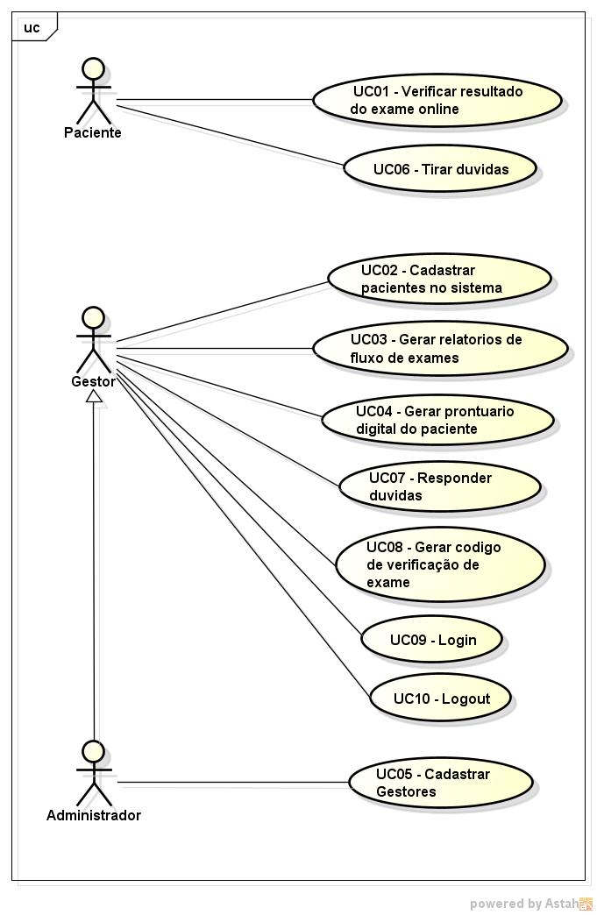

## Descrição dos Atores

Tabela - Atores presentes no sistema

|  |  |
| --- | --- |
| Ator | Descrição |
| Paciente | Verificar resultado de exames online e tirar dúvida numa área do website. |
| Gestor | Cadastrar pacientes, gerar relatório de exames, gerar prontuário digital do paciente, responder duvidas de pacientes e gerar código para verificação de exames. |
| Administrador | Cadastrar gestores e administrar o sistema com todas suas funcionalidades. |

## Descrição dos Casos de Uso

Tabela - Caso de Uso UC01

|  |  |
| --- | --- |
| **Nome do Caso de Uso:** | UC01- Verificar resultado do exame online |
| **Resumo:** | Verificar resultado do exame via website |
| **Ator Principal:** | Paciente |
| **Pré-condição** | Inserir código de identificação do exame |
| **Pós-condição** | Exibir tela com lista de exames do paciente |
| **Fluxo Principal**:FP01 – Este caso de uso se inicia quando o ator paciente acessa o site para verificar resultados de exames.  FP02 – Paciente insere o código de identificação recebido no momento da realização do exame.  FP03 - Sistema consulta banco de dados para recuperar o resultado.  FP04 – Sistema apresenta na tela lista com os exames feitos pelo paciente e o status definido de cada um.  FP05 - Paciente pode acessar exames que possuem status “Disponível”.  FP06 - Fim caso de uso.  **Fluxo Alternativo:**FA01 – Exame se encontra Indisponível.  FA01.1 – Paciente não terá acesso ao link do exame caso o mesmo se encontre com status “Indisponível”  FA01.2 – Retorna ao passo FP01.  **Fluxo Alternativo:**FA02 – Exame não cadastrado no sistema.  FA02.1 – Exibir mensagem “Nenhum exame cadastrado. Tente novamente mais tarde.”  **Fluxo Alternativo:**FA03 – Código digitado inválido.  FA03.1 – Exibir mensagens alertando o paciente que o código inserido é inválido  FA03.2 – Retornar ao passo FP02. | |

Tabela - Caso de Uso UC02

|  |  |
| --- | --- |
| **Nome do Caso de Uso:** | UC02 - Cadastrar pacientes no sistema |
| **Resumo:** | Cadastrar pacientes no sistema |
| **Ator Principal:** | Gestor |
| **Pré-condição** | Requisitar dados do paciente, Gestor/Administrador logado no sistema |
| **Pós-condição** | UC08 - Gerar código de verificação de exame |
| **Fluxo Principal**: FP01 – Este caso de uso se inicia quando o ator gestor cadastra um paciente no sistema.  FP02 – Gestor requisita informações pessoais do paciente: Nome, RG, CPF, Data de Nascimento, Endereço, Telefone para contato, Convênio.  FP03 – Sistema salva informações do paciente no banco de dados.  FP04 – Sistema mostra uma mensagem confirmando que o paciente foi cadastrado no sistema.  FP05 – Fim caso de uso.  **Fluxo Alternativo:**FA01 – Usuário já existe.  FA02.1 – Recebe uma notificação de que o usuário já está cadastrado no sistema.  FA02.2 – Retorna ao passo FP02.  FA02 – CPF com formato incorreto.  FA02.1 – Gestor informa CPF com formato incorreto.  FA02.2 – Aparece uma mensagem de erro na tela do sistema.  FA02.3 – Retorna ao passo FP02. | |

Tabela - Caso de Uso UC03

|  |  |
| --- | --- |
| **Nome do Caso de Uso:** | UC03 - Gerar relatórios de fluxo de exames |
| **Resumo:** | Gerar relatórios de fluxo de exames |
| **Ator Principal:** | Gestor |
| **Pré-condição** | Gestor/Administrador logado no sistema |
| **Pós-condição** |  |
| **Fluxo Principal**: FP01 – Este caso de uso se inicia quando o ator gestor deseja gerar um relatório de fluxo de exame.  FP02 – Gestor acessa área de relatório no sistema.  FP03 – Gestor seleciona o período que ele deseja verificar o fluxo de exames: diário, semanal ou mensal.  FP04 – Sistema busca informações no banco de dados.  FP05 – Sistema mostra relatório na tela.  FP06 – Gestor seleciona se deseja imprimir relatório ou exportar para pdf.  FP07 – Fim caso de uso. | |

Tabela - Caso de Uso UC04

|  |  |
| --- | --- |
| **Nome do Caso de Uso:** | UC04 - Gerar prontuário digital do paciente |
| **Resumo:** | Gerar prontuário digital do paciente |
| **Ator Principal:** | Gestor |
| **Pré-condição** | Ter paciente cadastrado no sistema, Gestor/Administrador logado no sistema |
| **Pós-condição** |  |
| **Fluxo Principal**: FP01 – Este caso de uso se inicia quando o ator gestor deseja gerar um prontuário digital do paciente.  FP02 – Gestor acessa área de prontuário digital.  FP03 – Gestor realiza a busca do paciente pelo Código ou Nome.  FP04 – Sistema busca informações e apresenta lista na tela com os pacientes encontrados.  FP05 – Gestor seleciona opção “Gerar prontuário digital”  FP06 – Sistema gera prontuário e exibe na tela.  FP07 – Fim caso de uso. | |

Tabela - Caso de Uso UC05

|  |  |
| --- | --- |
| **Nome do Caso de Uso:** | UC05 - Cadastrar Gestores |
| **Resumo:** | Cadastrar Gestores |
| **Ator Principal:** | Administrador |
| **Pré-condição** | Administrador logado no sistema |
| **Pós-condição** | Gestor cadastrado |
| **Fluxo Principal**: FP01 – Este caso de uso se inicia quando o ator administrador deseja cadastrar um gestor no sistema.  FP02 – Administrador requisita informações do funcionário que será cadastrada como gestor: Nome, RG, CPF, Data de Nascimento.  FP03 – Informações são salvas no banco de dados.  FP03 – Sistema mostra mensagem confirmando que o gestor foi cadastrado.  FP04 – Fim caso de uso.  **Fluxo Alternativo:**FA01 – CPF com formato incorreto.  FA02.1 – Gestor informa CPF com formato incorreto.  FA02.2 – Aparece uma mensagem de erro na tela do sistema.  FA02.3 – Retorna ao passo FP02. | |

Tabela - Caso de Uso UC06

|  |  |
| --- | --- |
| **Nome do Caso de Uso:** | UC06 - Tirar duvidas |
| **Resumo:** | Tirar dúvidas com gestor |
| **Ator Principal:** | Paciente |
| **Pré-condição** |  |
| **Pós-condição** | UC07 – Responder duvidas |
| **Fluxo Principal**: FP01 – Este caso de uso se inicia quando o ator paciente deseja retirar uma dúvida com um gestor.  FP02 – Paciente acessa o website e vai para a área de contato/duvidas.  FP03 – Um formulário com sua dúvida é preenchido e enviado.  FP04 – Dúvida é salva no banco de dados.  FP05 – Fim caso de uso. | |

Tabela - Caso de Uso UC07

|  |  |
| --- | --- |
| **Nome do Caso de Uso:** | UC07 - Responder duvidas |
| **Resumo:** | Responder duvidas de pacientes |
| **Ator Principal:** | Gestor |
| **Pré-condição** | Receber uma dúvida, Gestor logado no sistema |
| **Pós-condição** |  |
| **Fluxo Principal**: FP01 – Este caso de uso se inicia quando o ator gestor deseja responder uma dúvida de um paciente.  FP02 – Gestor acessa área do sistema para dúvidas.  FP03 – Sistema carrega dúvidas salvas no banco.  FP04 – Sistema exibe na tela lista com as dúvidas carregadas.  FP05 – Gestor seleciona uma das dúvidas pendentes.  FP06 – Duvida é analisada e respondida.  FP07 – Sistema envia duvida respondida para o e-mail do solicitante.  FP06 – Fim caso de uso. | |

Tabela - Caso de Uso UC08

|  |  |
| --- | --- |
| **Nome do Caso de Uso:** | UC08 - Gerar código de verificação de exame |
| **Resumo:** | Gerar código de verificação de exame |
| **Ator Principal:** | Gestor |
| **Pré-condição** | Paciente cadastrado no sistema, Gestor/Administrador logado no sistema |
| **Pós-condição** |  |
| **Fluxo Principal**: FP01 – Este caso de uso se inicia quando o ator gestor deseja gerar um código de verificação de exame.  FP02 – Gestor acessa a área de geração de código no sistema.  FP03 – Gestor seleciona o paciente que deseja gerar um código.  FP04 – Gestor seleciona exames que o paciente realizou.  FP05 – Sistema gera um código para a consulta.  FP06 – Sistema salva no banco de dados código referente ao paciente.  FP07 – Código é apresentado na tela para o gestor.  FP08 – Gestor imprime o código para o paciente.  FP09 – Fim caso de uso. | |

Tabela - Caso de Uso UC09

|  |  |
| --- | --- |
| **Nome do Caso de Uso:** | UC09 - Login |
| **Resumo:** | Logar no sistema de gerenciamento da clínica |
| **Ator Principal:** | Gestor e Administrador |
| **Pré-condição** |  |
| **Pós-condição** | Logado no sistema |
| **Fluxo Principal**: FP01 – Este caso de uso se inicia quando o ator Gestor ou Administrador deseja logar no sistema.  FP02 – Gestor/Administrador digita o login e a senha.  FP03 – Gestor/Administrador loga no sistema.  FP04 – Fim caso de uso.  **Fluxo Alternativo:**FA01 – Usuário não existe.  FA02.1 – Usuário recebe uma notificação de que o usuário não existe.  FA02.2 – Retorna ao passo 2.  FA02 – Senha incorreta.  FA02.1 – Usuário recebe uma notificação de que a senha esta incorreta.  FA02.2 – Retorna ao passo 2. | |

Tabela - Caso de Uso UC10

|  |  |
| --- | --- |
| **Nome do Caso de Uso:** | UC10 - Logout |
| **Resumo:** | Fazer logout do sistema de gerenciamento da clínica |
| **Ator Principal:** | Gestor e Administrador |
| **Pré-condição** | Estar logado no sistema |
| **Pós-condição** | Usuário não logado |
| **Fluxo Principal**: FP01 – Este caso de uso se inicia quando o ator Gestor ou Administrador deseja fazer logout do sistema.  FP02 – Gestor/Administrador clica no botão sair que está na tela do sistema.  FP03 – Sistema finaliza a sessão do usuário e exibe tela inicial do sistema.  FP04 – O sistema finaliza a sessão do usuário e exibe a tela inicial do sistema a tela inicial do sistema.  FP05 – Fim caso de uso. | |

## Delimitando o Escopo do Sistema

Tabela - Escopo do Sistema

|  |  |  |
| --- | --- | --- |
| Caso de Uso | Razão da Escolha | Impl |
| UC01- Verificar resultado do exame online | Praticidade para o paciente. | S |
| UC02 - Cadastrar pacientes no sistema | Controle de pacientes para a clínica. | S |
| UC03 - Gerar relatórios de fluxo de exames | Controle para gestão de exames da clínica. | S |
| UC05 - Cadastrar Gestores | Permitir o acesso a funcionários. | S |
| UC06 - Tirar duvidas | Disponibilizar meio de contato para o cliente tirar as dúvidas. | S |
| UC08 - Gerar código de verificação de exame | Permitir ao paciente acesso e acompanhamento online aos resultados de exames. | S |
| UC09 - Login | Logar no sistema. | S |

## Análise de Contexto do Usuário

Os detalhes e o formato para preenchimento deste subitem foram fornecidas pela disciplina “Interação Humano Computador”. Basicamente consiste em levantar junto aos usuários informações sobre o contexto de uso e as necessidades de usabilidade. Uma das abordagens mais tradicionais para obter essas informações é através das técnicas de “questionários de perfil e de uso” e “análise de competidores”.

**3.5.1. Técnica 1**

Descrição do funcionamento da 1ª técnica escolhida.

**Metodologia**

*Descrever* ***como*** *a técnica foi aplicada (por exemplo, qual questionário aplicado, qual roteiro desenvolvido, como a observação foi feita, como os usuários foram escolhidos, como os questionários foram enviados, quantos foram enviados, quantos foram respondidos, etc.).*

**Dados Coletados**

*Apresentar detalhadamente os dados coletados na aplicação da técnica e suas conclusões.*

**3.5.2. Técnica 2**

Descrição do funcionamento da 2ª técnica escolhida.

**Metodologia**

*Descrever* ***como*** *a técnica foi aplicada (por exemplo, qual questionário aplicado, qual roteiro desenvolvido, como a observação foi feita, como os usuários foram escolhidos, como os questionários foram enviados, quantos foram enviados, quantos foram respondidos, etc.).*

**Dados Coletados**

Apresentar detalhadamente os dados coletados na aplicação da técnica e suas conclusões.

# Projeto do Software

## Arquitetura de Software

Descreva neste tópico a arquitetura do sistema Web que está sendo desenvolvido, conforme trabalhado na disciplina de Tecnologias para Desenvolvimento Web. Se estiver sendo utilizado um framework específico (exemplo, JSF), devem-se incluir informações deste framework.

Pode-se usar um diagrama ou simplesmente descrever as camadas ou módulos do sistema, isto é, como são subdivididas as classes e páginas Web do sistema.

Exemplo de camadas: Apresentação, com páginas JSP; Controle, com Servlets; e Modelo com classes de acesso a dados.

### Realização de Casos de Uso

Neste tópico, cada caso de uso que fazparte do escopo do sistema deve ser detalhado. Devem-se citar todas as classes e páginas Web que realizam o caso de uso em questão. Pode-se usar tanto diagrama de sequência como de colaboração ou outro diagrama que descreva o fluxo de mensagens. Deixar claro como cada classe ou página Web se encaixa na arquitetura descrita no item 4.1.

## *Guidelines* de Interface

Tabela - Guidelines

|  |  |
| --- | --- |
| ***Guideline nro*: 1** | ***Espaço Branco*** |
| **Exemplo:** | **Utilizado na maioria dos Websites, normalmente entre textos grandes (conteúdo principal da página) e/ou imagens.** |
| **Exceção (se houver):** | **Caso o desenvolvedor web optar por este espaço de outra cor, ele deve utilizar uma cor de texto compatível, porém é sempre recomendado o branco.** |
| **Justificativa:** | **Para uma maior compreensão, buscando uma maior visibilidade do conteúdo pelo usuário.** |
| ***Guideline nro: 2*** | ***Links na cor azul/roxo*** |
| **Exemplo:** | **Todos os websites que possuem links utilizam esta guideline por padrão. Links antes de serem clicados aparecem em azul. Após o primeiro clique eles passam a aparecer na cor roxa.** |
| **Exceção (se houver):** | **Não há exceções.** |
| **Justificativa:** | **O link muda de cor para o usuário lembrar que aquele link já foi visitado anteriormente.** |

|  |  |
| --- | --- |
| ***Guideline nro: 3*** | ***Barra de menu para acesso às páginas*** |
| **Exemplo:** | **Uma barra horizontal abaixo do cabeçalho contendo o nome de cada página do site (Início, Quem somos, Contato, etc). Usada normalmente em sites de produtos e/ou serviços (Sites de hotéis, lojas online, etc).** |
| **Exceção (se houver):** | **Não são todos os sites que utilizam esta guideline por não ter necessidade, e no lugar usam uma outra com um padrão próprio. Como por exemplo: Youtube, Facebook, etc.** |
| **Justificativa:** | **Fácil acesso às páginas do site, devido a boa visibilidade ao acessar a página principal do site** |

|  |  |
| --- | --- |
| ***Guideline nro: 4*** | ***Site responsivo*** |
| **Exemplo:** | **Site devera se auto ajustar a diferentes tipos e tamanhos de dispositivos com padrões definidos.** |
| **Exceção (se houver):** | **Não há exceções.** |
| **Justificativa:** | **Com o avanço da tecnologia e facilidade de informações é necessário que o site se ajuste para exibição em diversos dispositivos, principalmente os dispositivos moveis.** |

## Protótipo das telas

### Baixa Fidelidade

**Telas do Paciente**

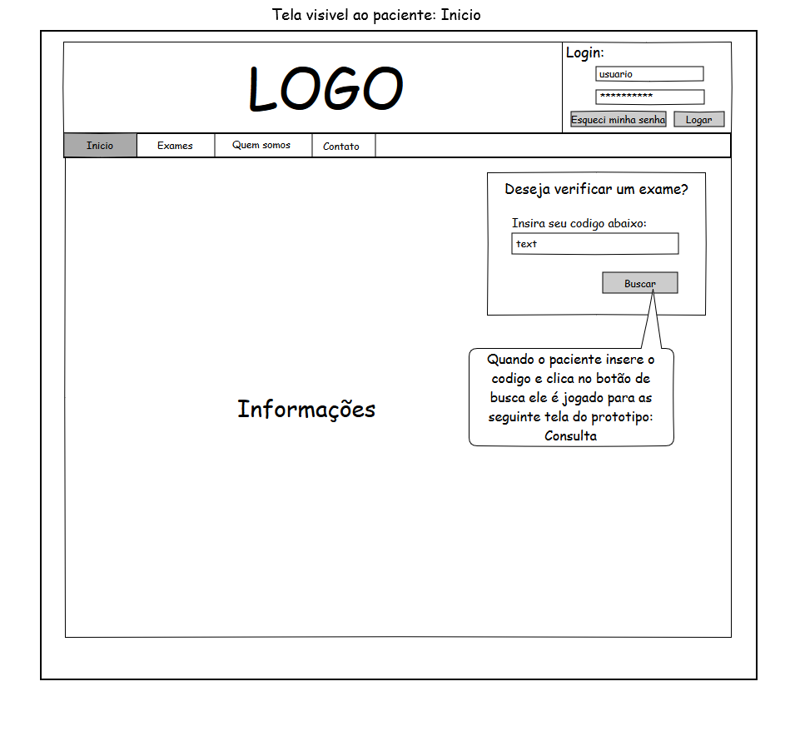

Figura - Paciente: Inicio

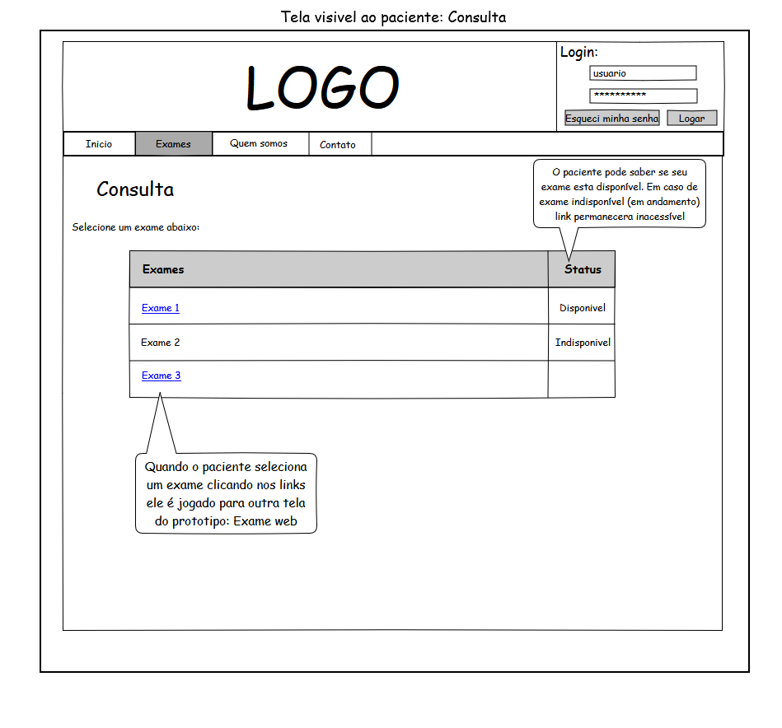

Figura - Paciente: Consulta

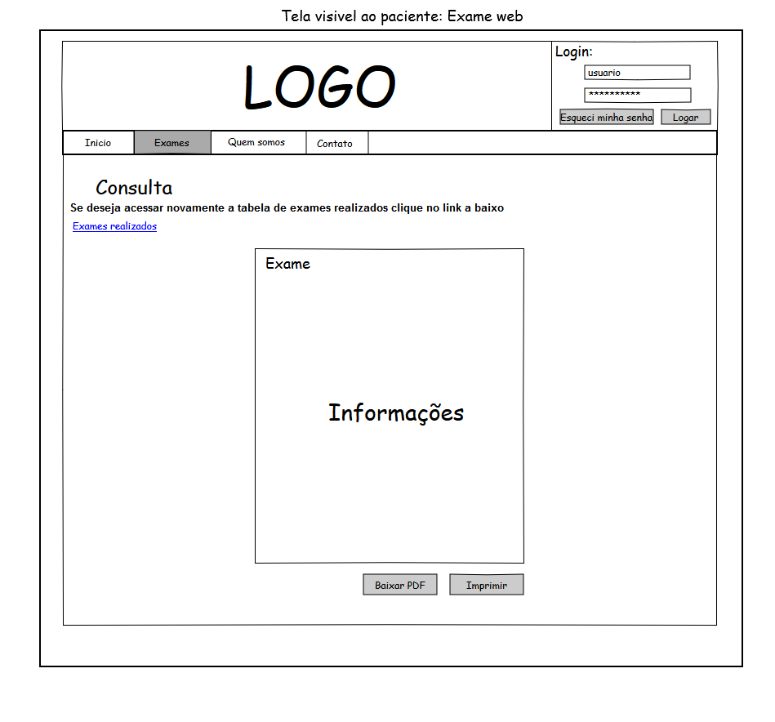

Figura - Paciente: Exame web

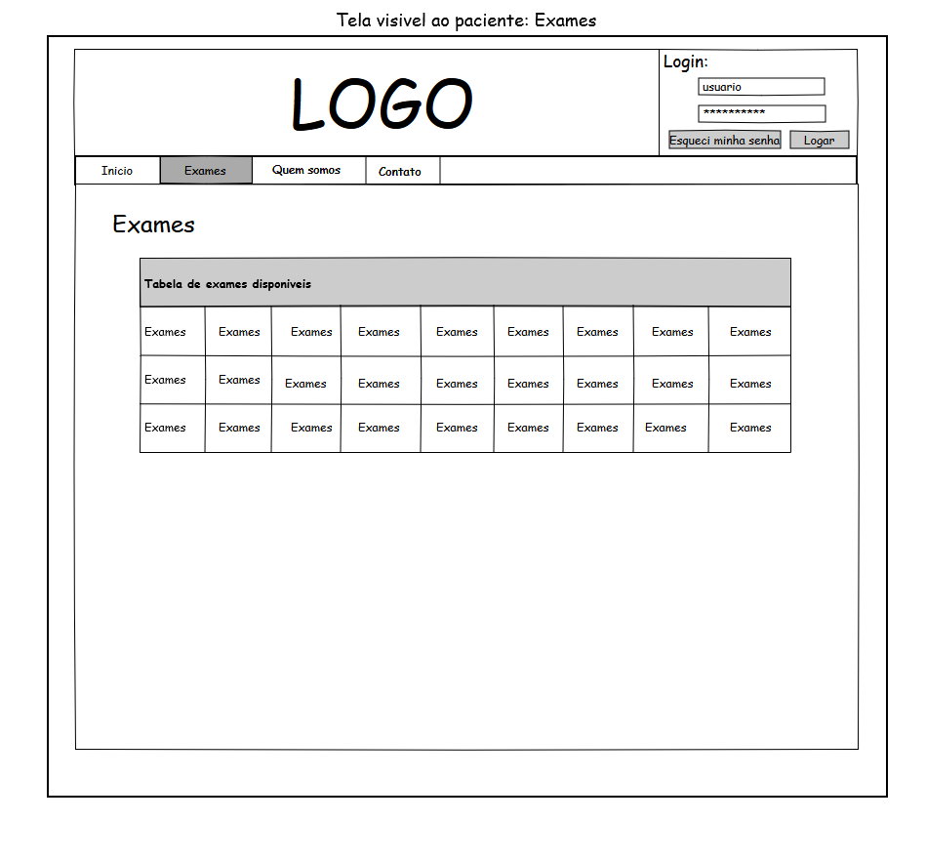

Figura - Paciente: Exames Tabelados

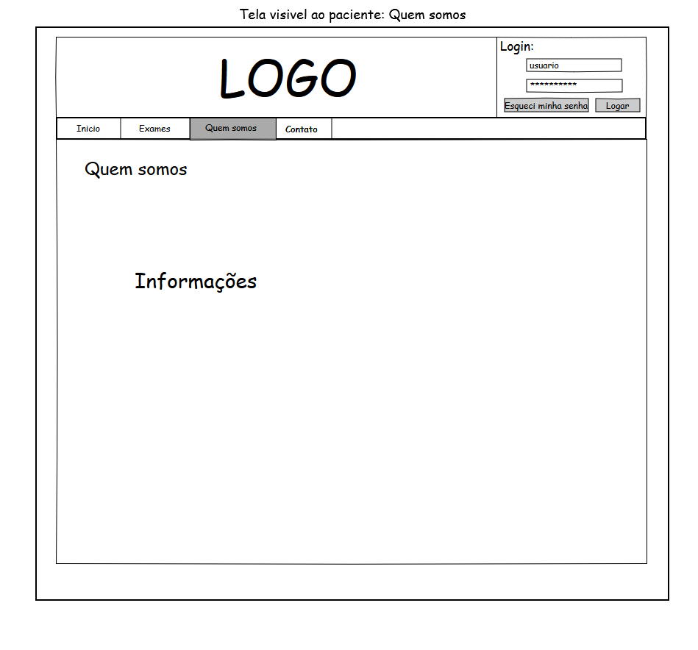

Figura - Paciente: Quem somos

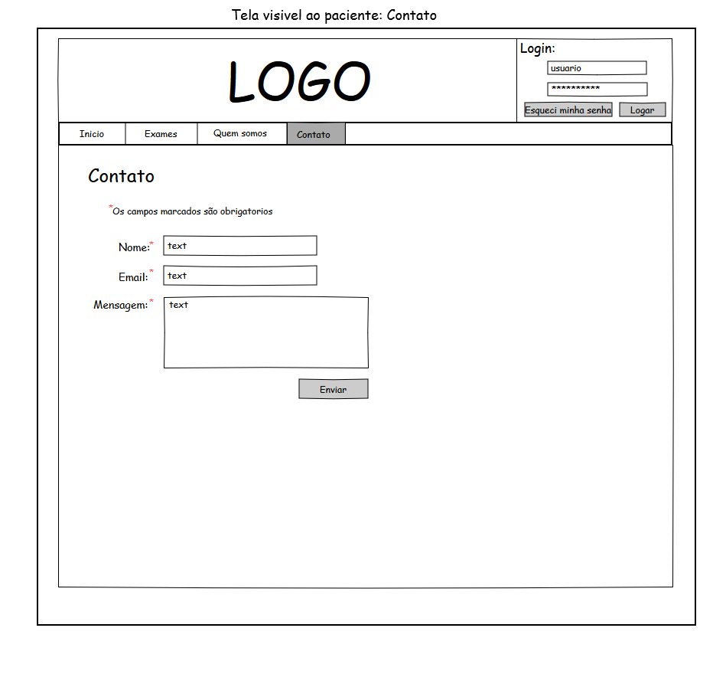

Figura - Paciente: Contato

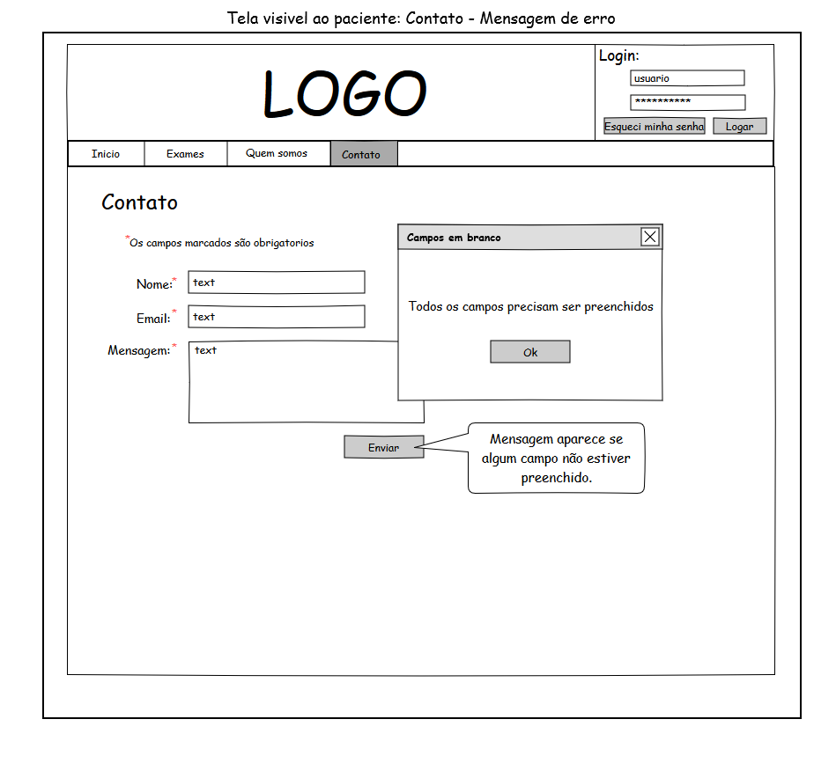

Figura - Paciente: Contato – Mensagem de erro

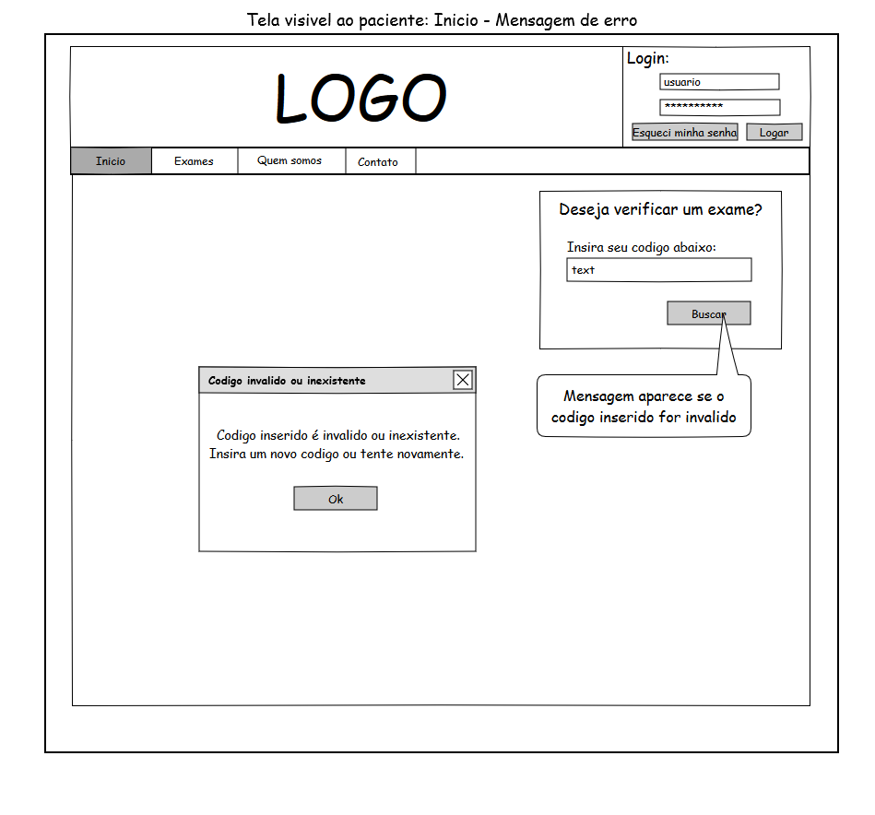

Figura - Paciente: Inicio – Mensagem de erro

**Telas do Administrador**

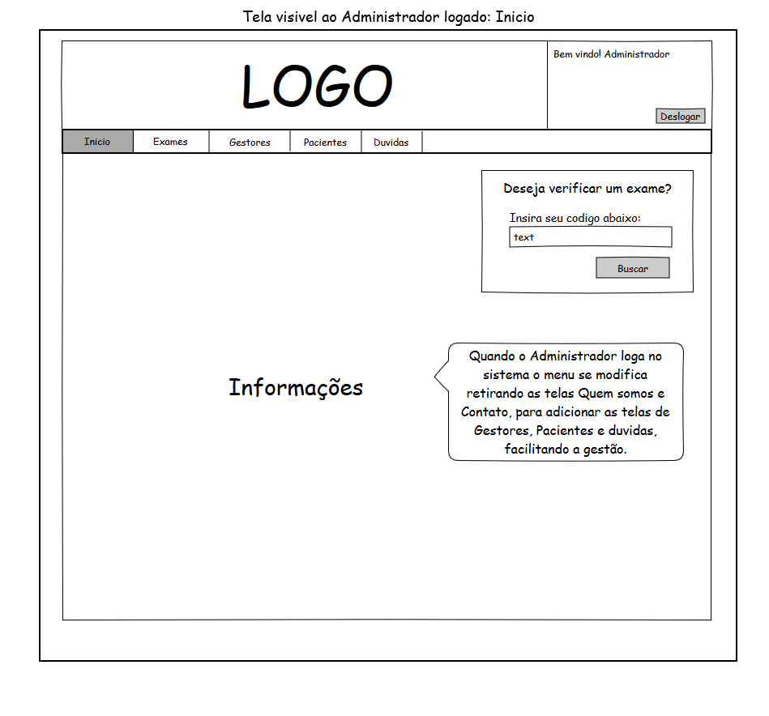

Figura – Administrador: Inicio

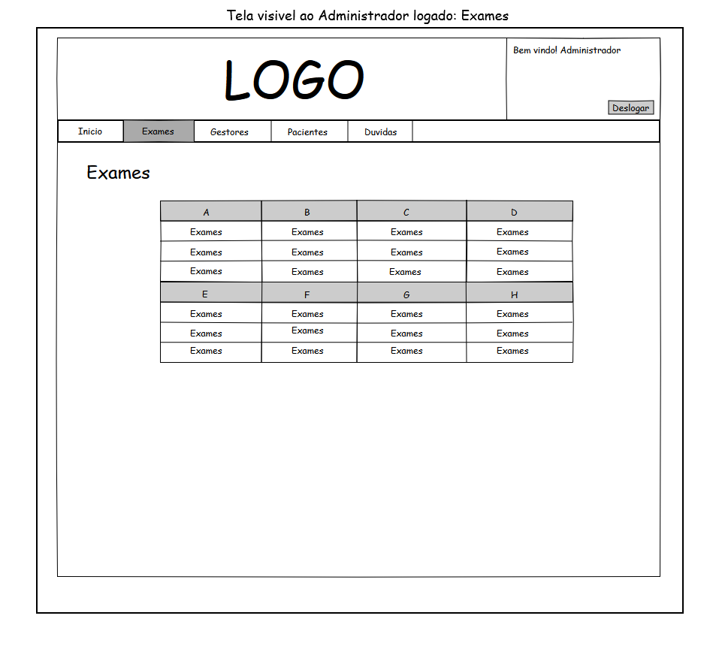

Figura – Administrador: Exames

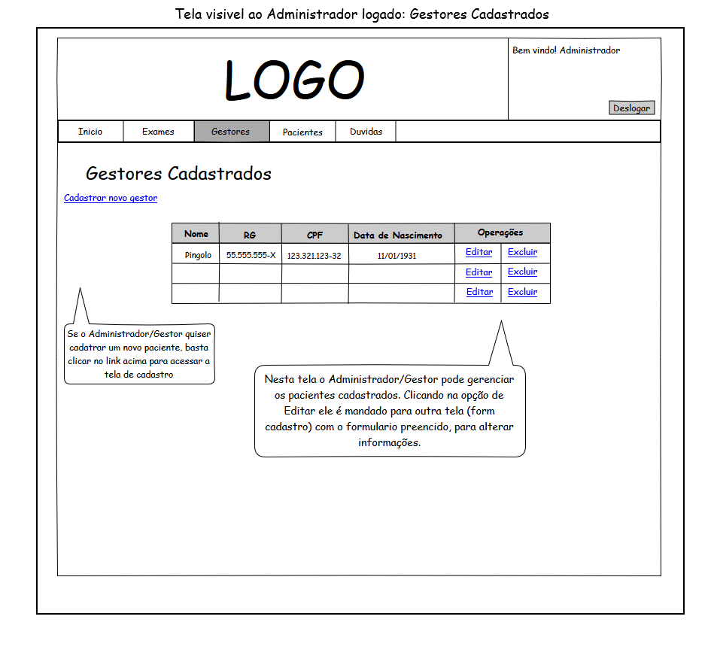

Figura – Administrador: Gestores Cadastrados

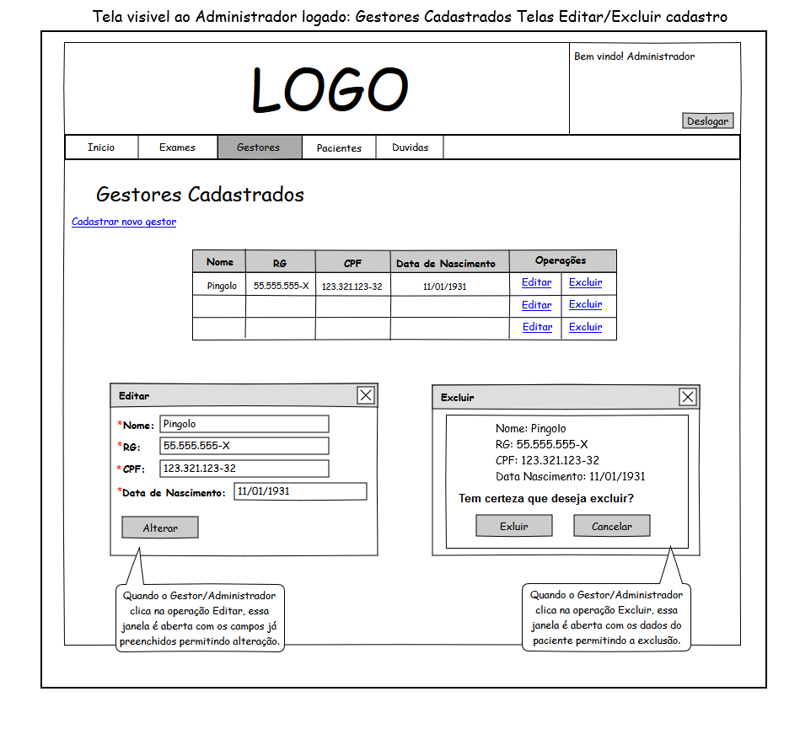

Figura – Administrador: Gestores Cadastrados Telas Editar/Excluir cadastro

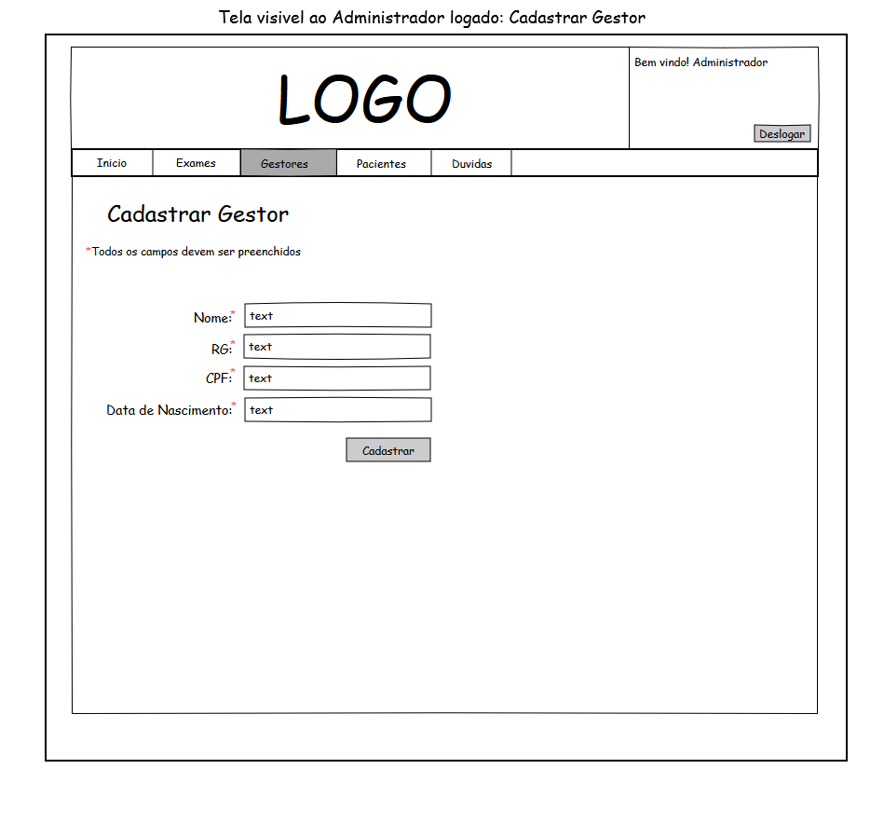

Figura – Administrador: Cadastrar Gestor Formulário

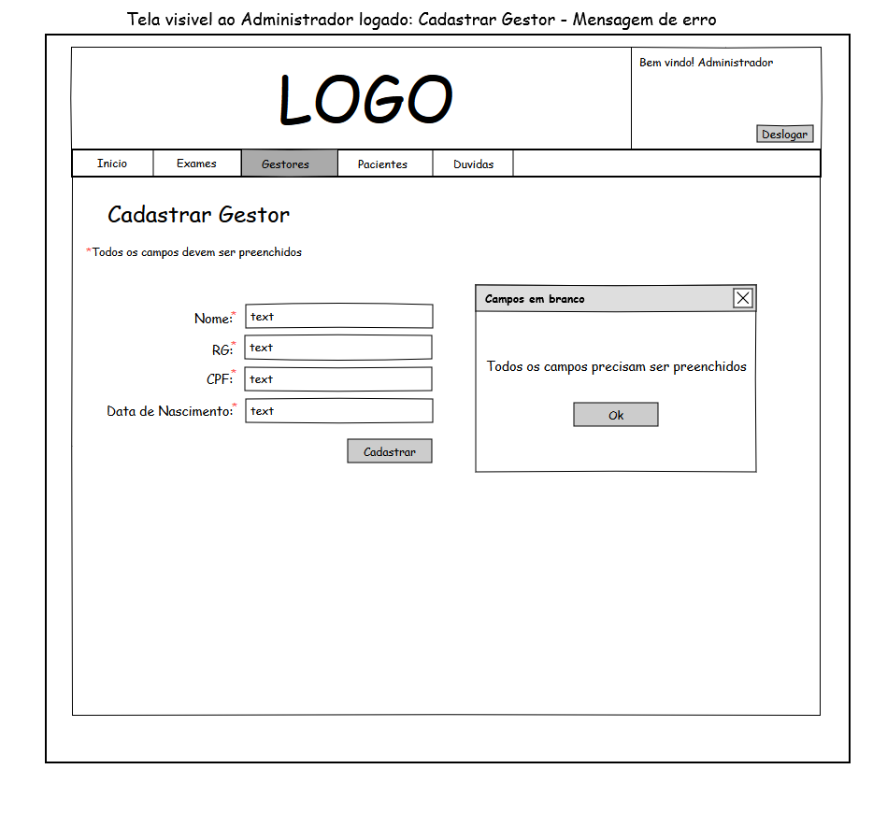

Figura – Administrador: Cadastrar Gestor – Mensagem de erro

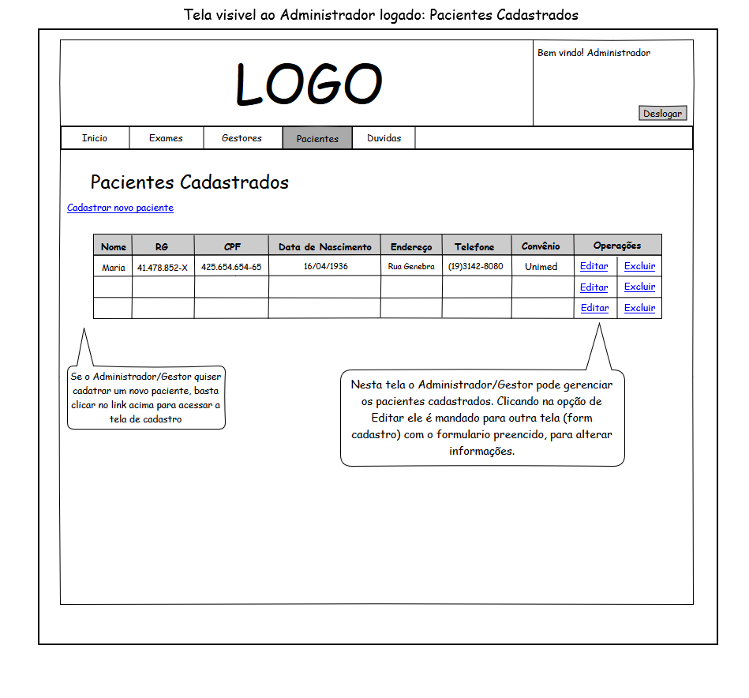

Figura – Administrador: Pacientes Cadastrados

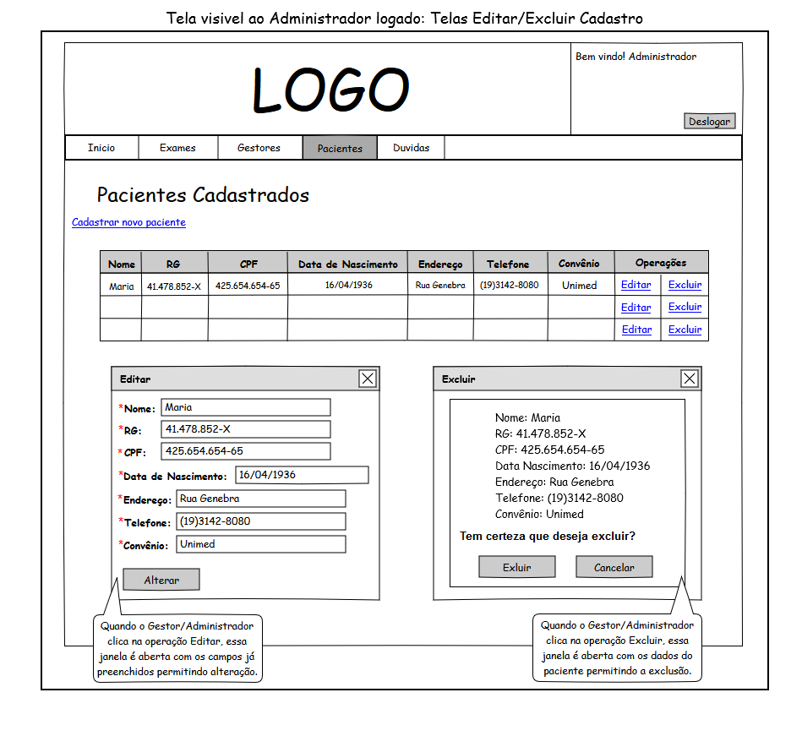

Figura – Administrador: Pacientes Cadastrados Telas Editar/Excluir cadastro

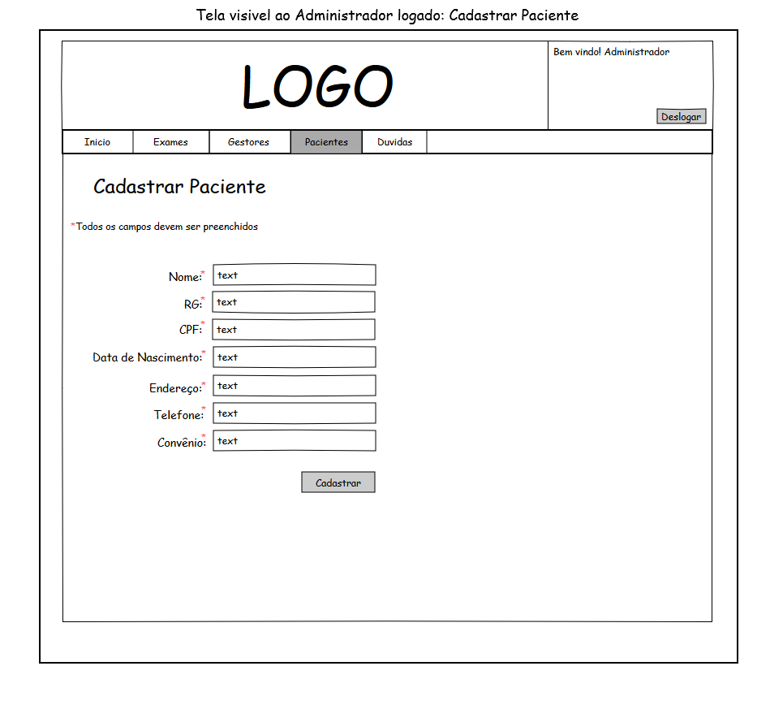

Figura – Administrador: Cadastrar Pacientes Formulário

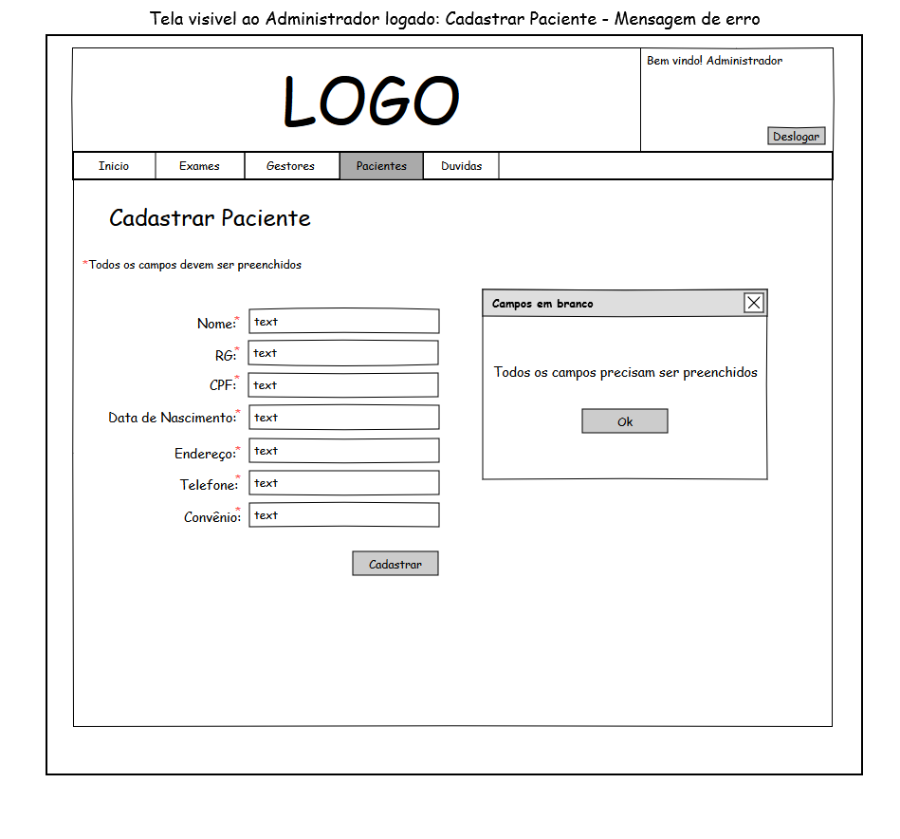

Figura – Administrador: Cadastrar Pacientes Formulário – Mensagem de erro

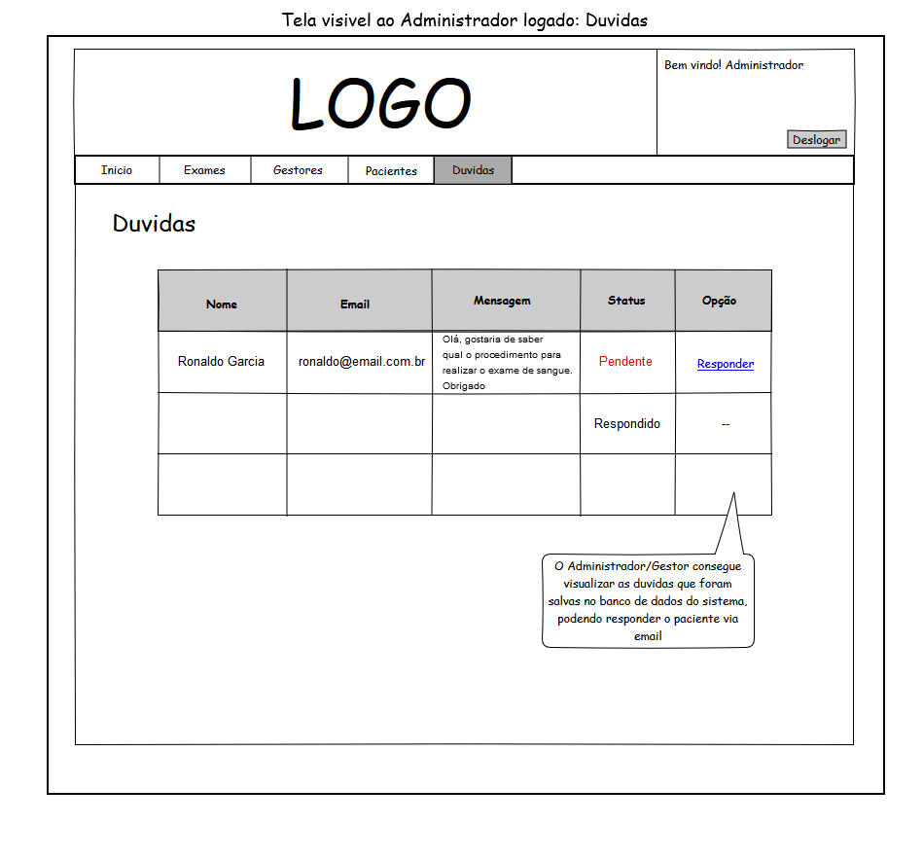

Figura – Administrador: Duvidas

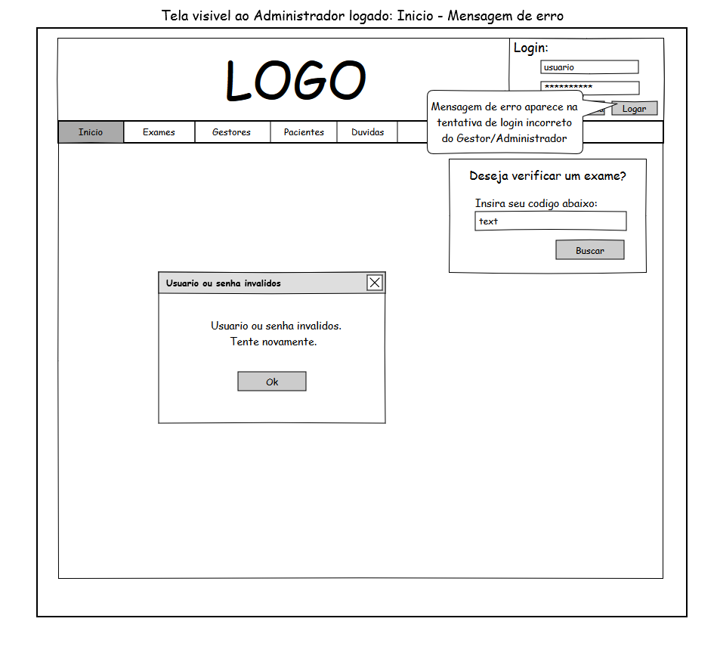

Figura – Administrador: Inicio – Mensagem de erro

**Telas do Gestor**

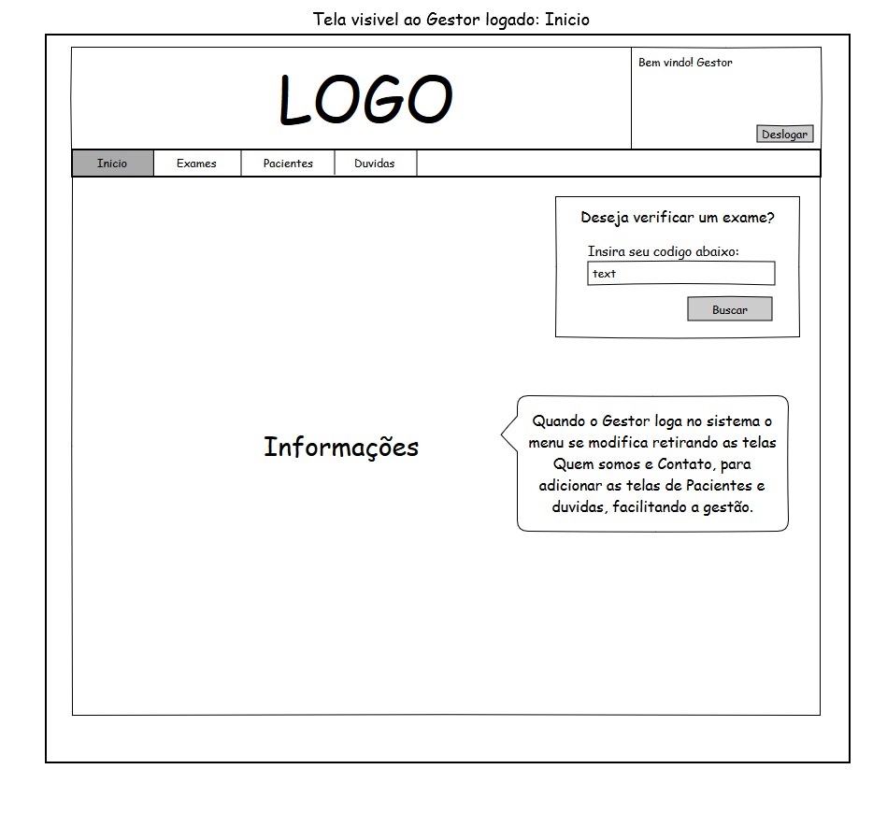

Figura – Gestor: Inicio

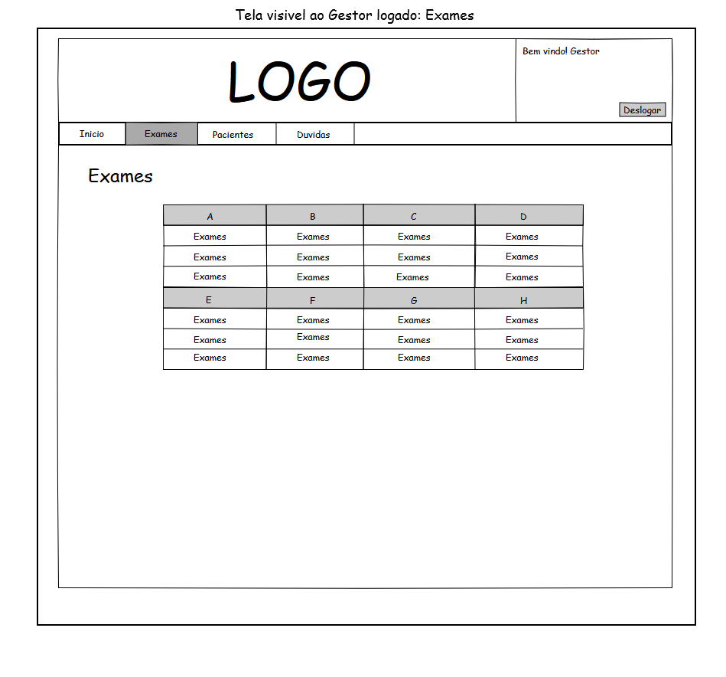

Figura – Gestor: Exames

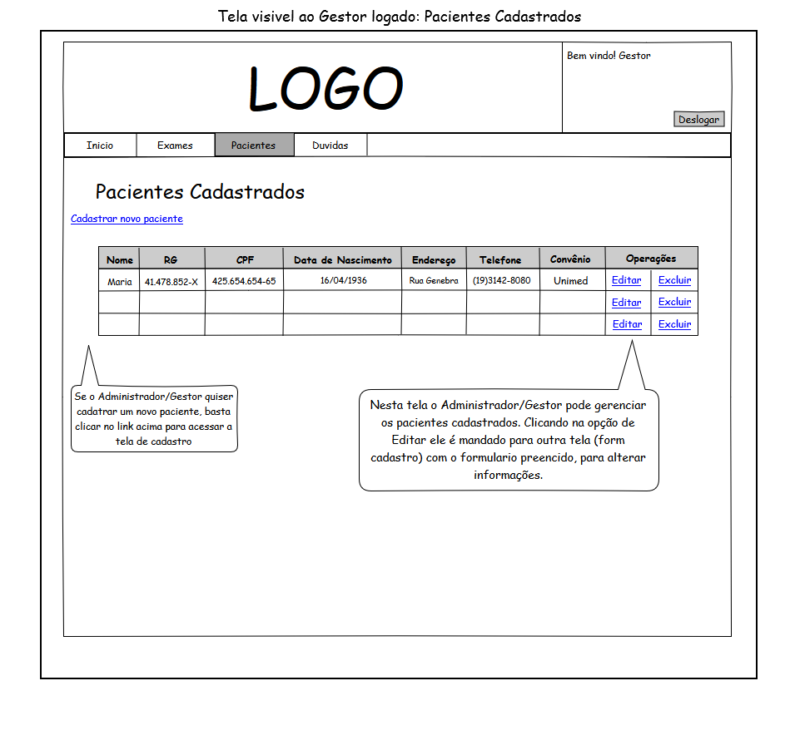

Figura – Gestor: Pacientes Cadastrados

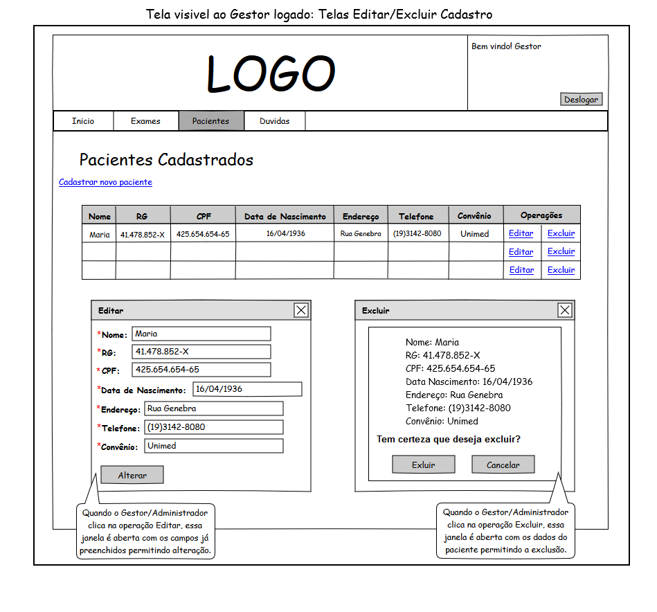

Figura – Gestor: Pacientes Cadastrados Telas Editar/Excluir cadastro

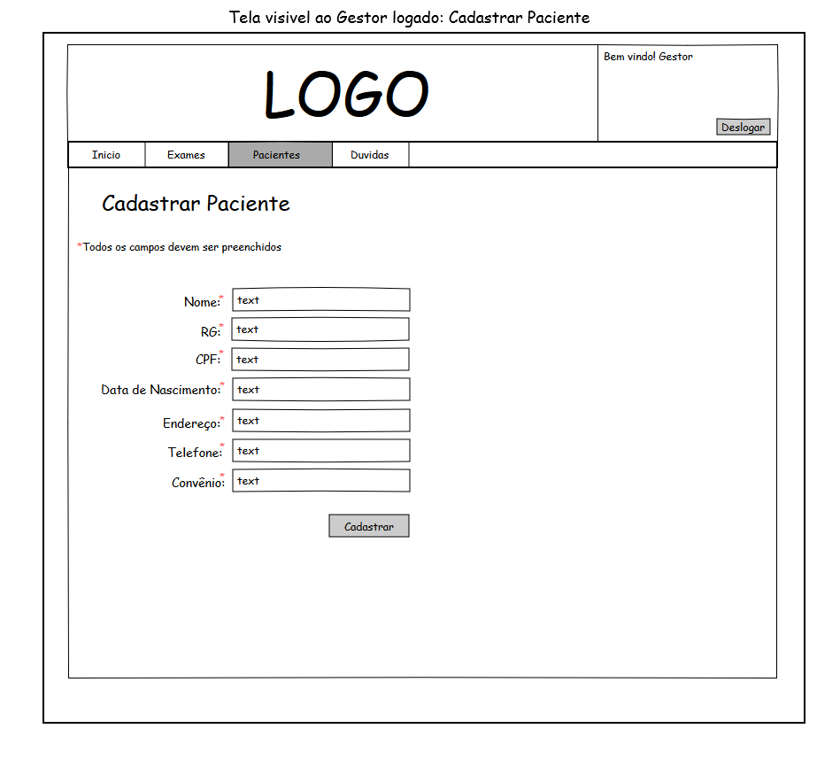

Figura – Gestor: Cadastrar Paciente Formulário

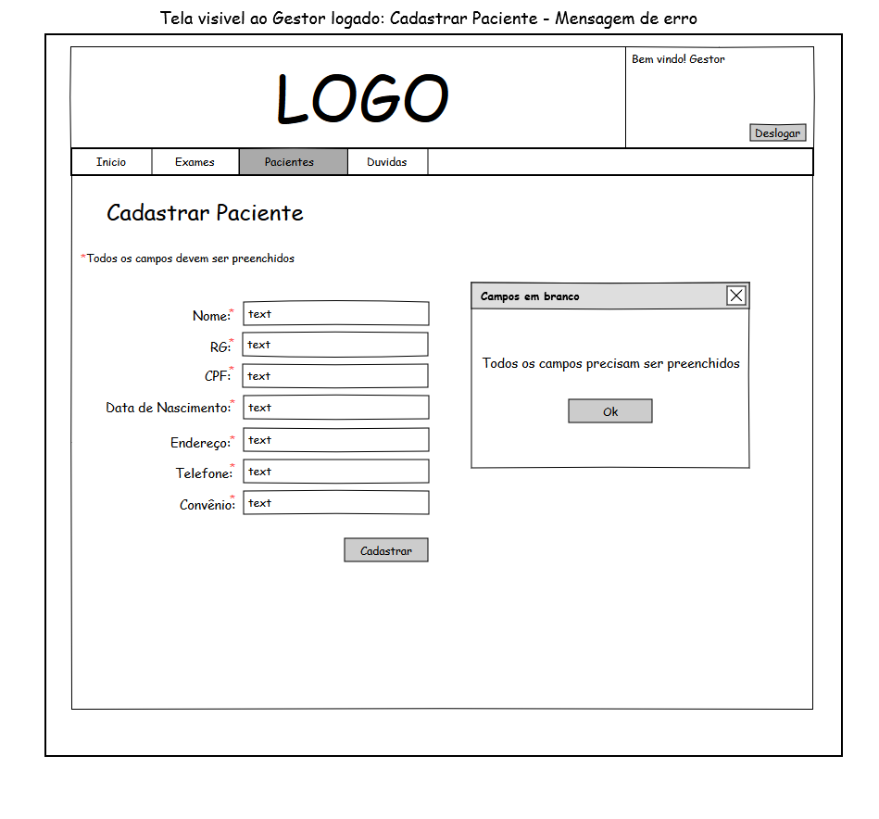

Figura – Gestor: Cadastrar Paciente – Mensagem de erro

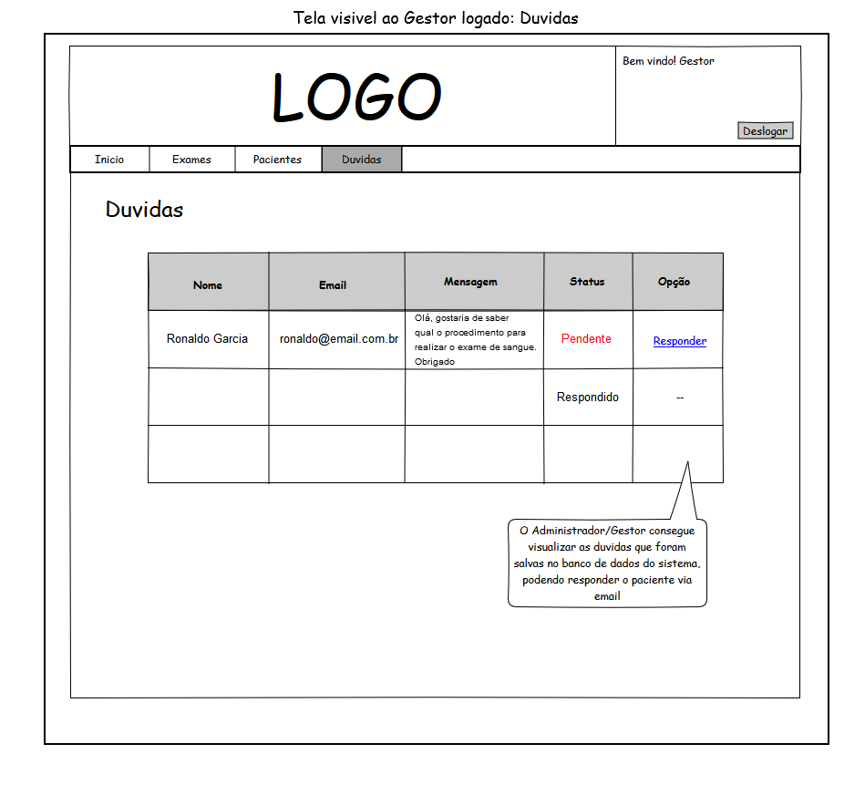

Figura – Gestor: Duvidas

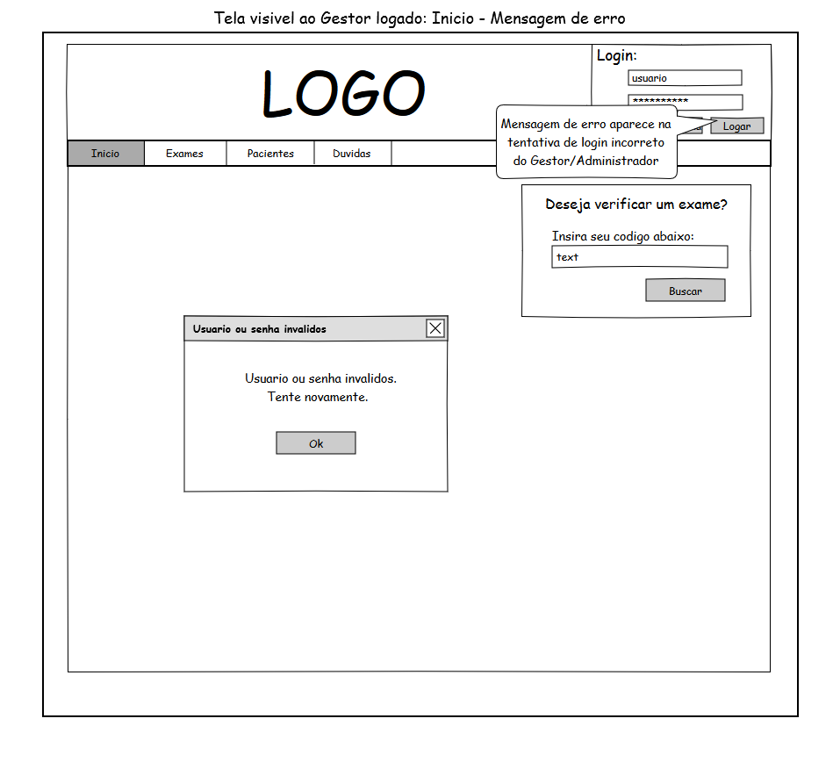

Figura – Gestor: Inicio – Mensagem de erro

### Alta Fidelidade

Os protótipos de alta fidelidade são desenvolvidos com a própria ferramenta de implementação do futuro sistema, proporcionando uma aparência muito próxima do pretendido para o sistema pronto. Contém um conteúdo de informação mais elaborado, tornando possível obter medidas de usabilidade (eficácia, eficiência e satisfação) por meio de testes de uso.

**A proposta desta etapa é desenvolver os protótipos de alta fidelidade que correspondam às interfaces do projeto que está sendo desenvolvido na disciplina Projeto Integrador.**

Assim como foi feito na durante o desenvolvimento dos protótipos de baixa fidelidade, os protótipos de alta fidelidade devem ser construídos considerando os *guidelines* desenvolvidos pelo grupo.

Mais informações e o formato para preenchimento deste subitem são fornecidas pela disciplina “Interação Humano Computador”

## Projeto do Banco de Dados

As informações e o formato para preenchimento deste item são fornecidos pela disciplina “Banco de Dados”.

### Modelo Conceitual

O modelo conceitual requisitado é o modelo segundo a notação do Peter Chen.

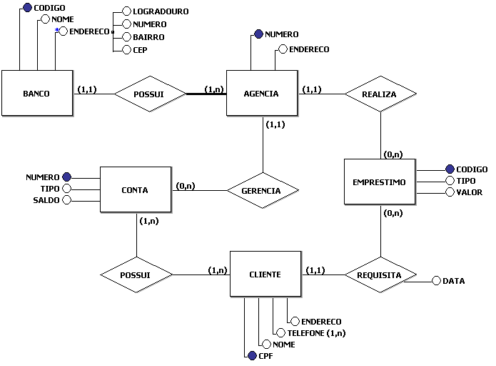

### Modelo Lógico

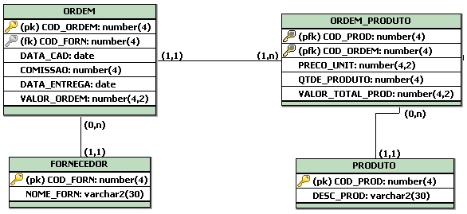

## Inspeção de Usabilidade

O objetivo da Inspeção de Usabilidade é encontrar problemas de usabilidade no *design* de uma interface de acordo com um conjunto de *guidelines*e heurísticas definidas.Com base nestes problemas encontradosdeve-se fazer recomendações no sentido de eliminar os problemas e melhorar a usabilidade do *design*. Cada grupo deverá apresentar uma tabela, conforme exemplo da Tabela 5. Mais detalhes para preenchimento deste subitem são fornecidos e trabalhados pela disciplina Interação Humano Computador.

Tabela 18- Relação de Problemas Encontrados

|  |  |  |  |  |
| --- | --- | --- | --- | --- |
|  | **A** | **B** | **C** | **D** |
|  | **Inspeção de Usabilidade –**  **Avaliação Heurística** | | | |
|  | **Projeto:** | **Data:** |  |  |
|  | **Avaliador:** | | | |
|  | **Problema encontrado** | **N. Heurística  [1-7]** | **Correção Sugerida** | **Grau**  **[1-3] de Severidade** |
| **1** | Login não oferece link para relembrar a senha | 5 | Adicionar link | 3 |
| **2** | Ao adicionar item no carrinho sistema não exibe mensagem | 1 | Exibir mensagem de que o item foi adicionar com sucesso ou não | 3 |
| **3** | Ao calcular o frete o sistema não exibe indicador para informar ao usuário que o sistema está aguardando resposta do cálculo de frete | 1 | Adicionar imagem que indica que uma ação está sendo executada | 3 |
| **4** | Tela de cadastro do usuário com muitos campos | 2 | Remover campos desnecessários | 2 |
| **5** | Nas etapas de finalização de compras não há possibilidade de voltar | 3 | Adicionar links para voltar para as etapas anteriores | 1 |
| **6** | Campos dos formulários não exibem dicas sobre o preenchimento dos campos | 5 | Adicionar exemplos na frente dos campos | 3 |
| **7** |  |  |  |  |
| **...** |  |  |  |  |
|  |  |  |  |  |
|  |  |  |  |  |

# Configuração

Descrever quais são os passos necessários para realizar a configuração do sistema Web.

Neste item devem estar descritas informações de hardware e software recomendadas para instalação do sistema de modo que o ambiente possa ser reproduzido em ambiente de produção.

Descrever também os passos para tornar o sistema disponível para uso, mencionando inclusive passos para inicialização do servidor Web onde o sistema estará publicado.

Os tópicos abaixo apresentam um exemplo de descrição da descrição necessária.

## Requisitos Mínimos de Hardware

[Apresente uma descrição do hardware mínimo para execução de seu sistema. Considere exemplo abaixo.]

Para um bom funcionamento do sistema segue abaixo os requisitos mínimos de Hardware que o servidor onde vai ser instalado o sistema deve ter:

* Processador Intel Core 2 Duo
* 4Gb RAM
* 1Gb livres no disco rigido

## Requisitos Mínimos de Software

[Apresente uma descrição do sotware mínimo para execução de seu sistema. Considere exemplo abaixo.]

Também são necessários os seguintes softwares instalados no servidor:

* Sistema Operacional Windows Server 2003 ou superior
* Microsoft SQL Server 2000 ou superior
* TomCat version x.y.z ou superior: Este deve ser instalado na pasta “C:\tomcat”.

## Guia de instalação do sistema

[Apresente uma descrição dos passos para a instalação de seu sistema. Considere exemplo abaixo.]

A instalação do sistema deve seguir os seguintes passos:

1. Gerando a base de dados:

Deve-se executar no SQL Server o script DWDataBaseCreate.sql que encontra-se na pasta \DW\DataBase.

Na tabela usuários já existe o usuário ADMIN cadastrado com a senha ADMIN.

1. Instalando o Sistema:

Deve-se executar através do prompt de comando do Windows, a partir da pasta raiz (normalmente C:), o arquivo DWInstalar que encontra-se na pasta \DW\Instalacao.

1. Conclusão da Instalação:

Após concluída a ação acima, o programa de instalação exibirá uma mensagem na tela: “Sistema DiligenciasWEB Instalado com Sucesso!”, se for exibida qualquer outra mensagem ou não for exibida a mensagem acima, favor entrar em contato com o desenvolvedor.

1. Após a instalação do sistema deve-se cadastrar os funcionários com as permissões de cada um.

Estes, antes de serem cadastrados como Usuários, devem ser cadastrados como Pessoa no sistema, pois o usuário tem que estar vinculado sempre a uma pessoa.

# Conclusão

Síntese final do trabalho, a conclusão constitui-se de uma resposta à hipótese enunciada na introdução.

Deve-se ressaltar o escopo da implementação realizada (dados do banco inseridos manualmente por exemplo) e definir funcionalidades que devam ser cobertas na evolução do sistema.

Não se permite a inclusão de dados novos nesse capítulo.

# Bibliografia

LAKATOS, Eva Maria; MARCONI, Marina de Andrade.**Fundamentos de metodologiacientífica**. São Paulo: Atlas, 2007.

VERIS FACULDADES.**Manual paraNormalização de Trabalhos Acadêmicos***.* São Paulo, 2009.

# Anexo A